1. 考试题型

选择（20分） 简答（30分） 页面样式设计（10分 主要是div+css布局） 程序设计（40分，javascritp2题、servlet1题 ，jsp1题）

2考点分布：

1. css选择器、盒模型、浮动、定位（特别我们上课案例和实验涉及的页面布局）

css选择器

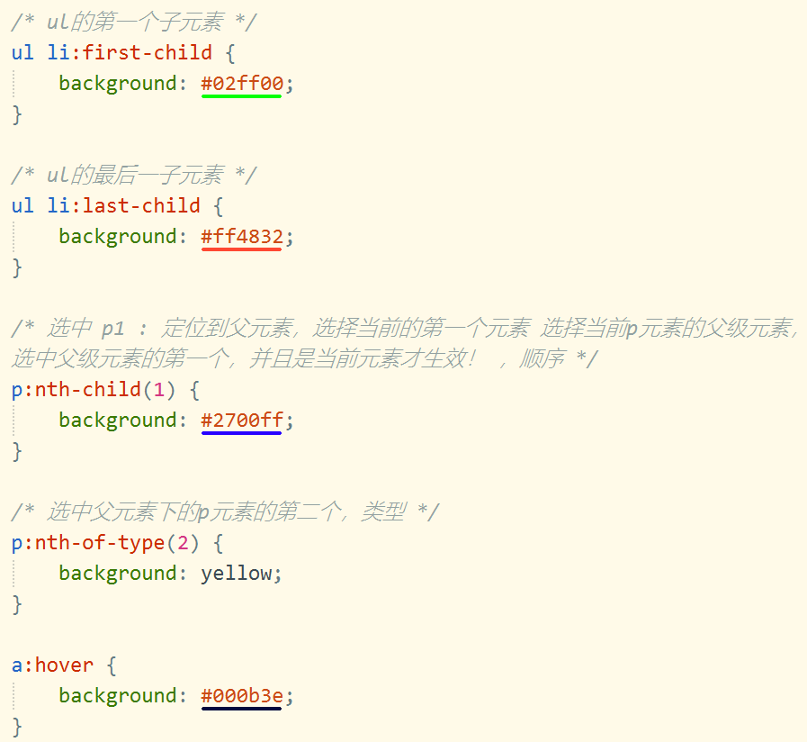

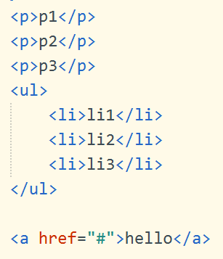 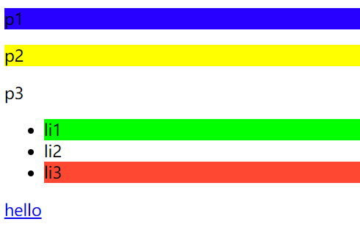

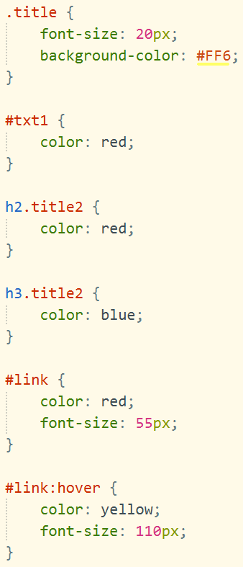 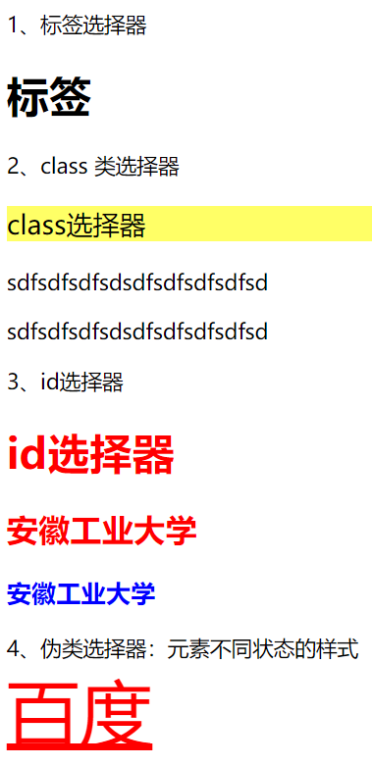 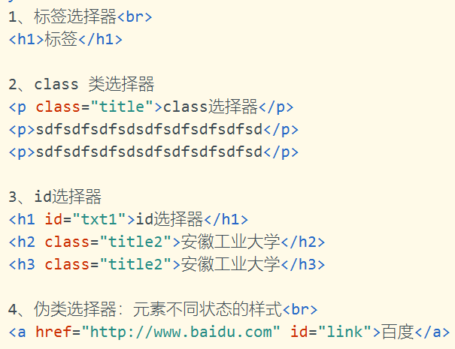

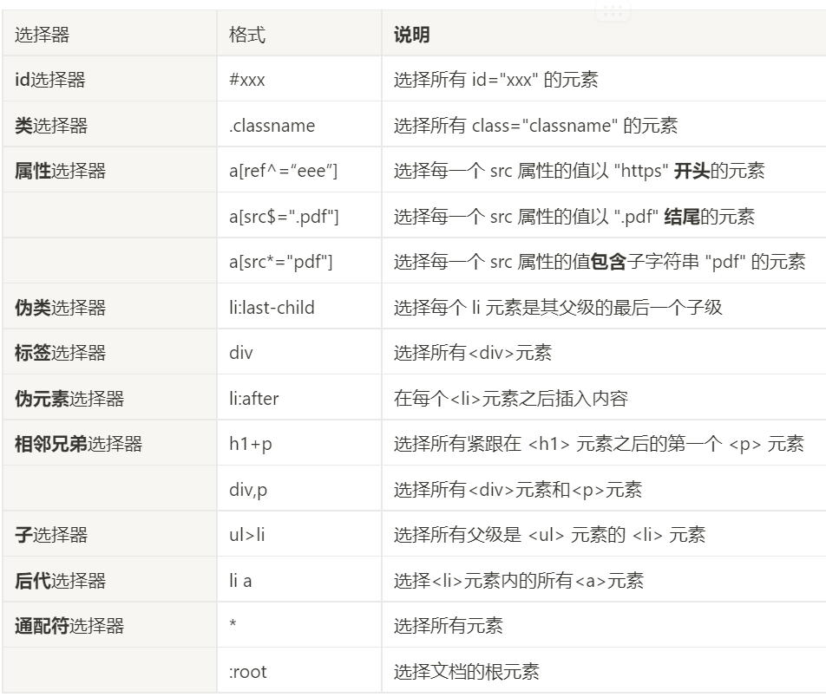

盒模型

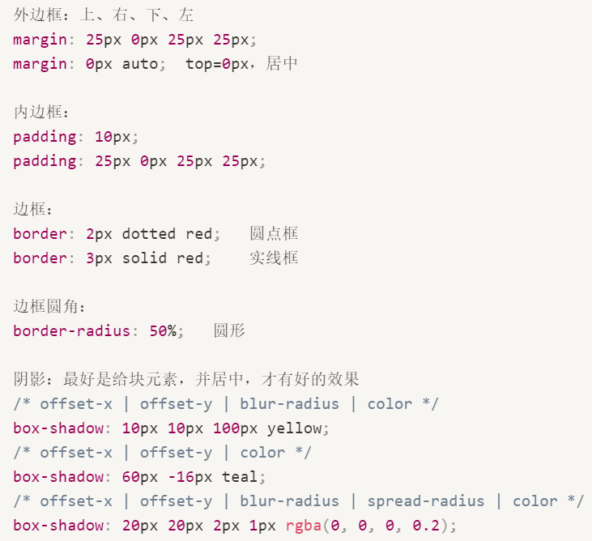

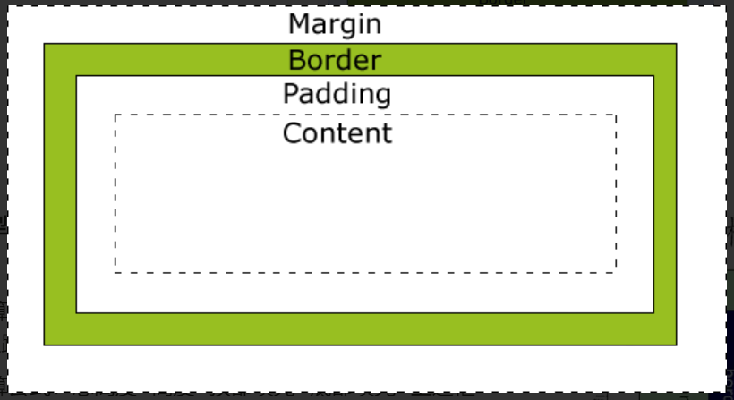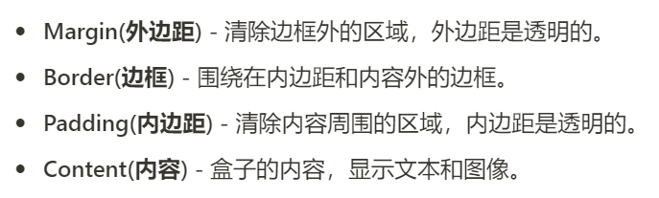

总长/宽计算方式，要包含内外边距与边框，margin + border + padding + 内容宽度

浮动

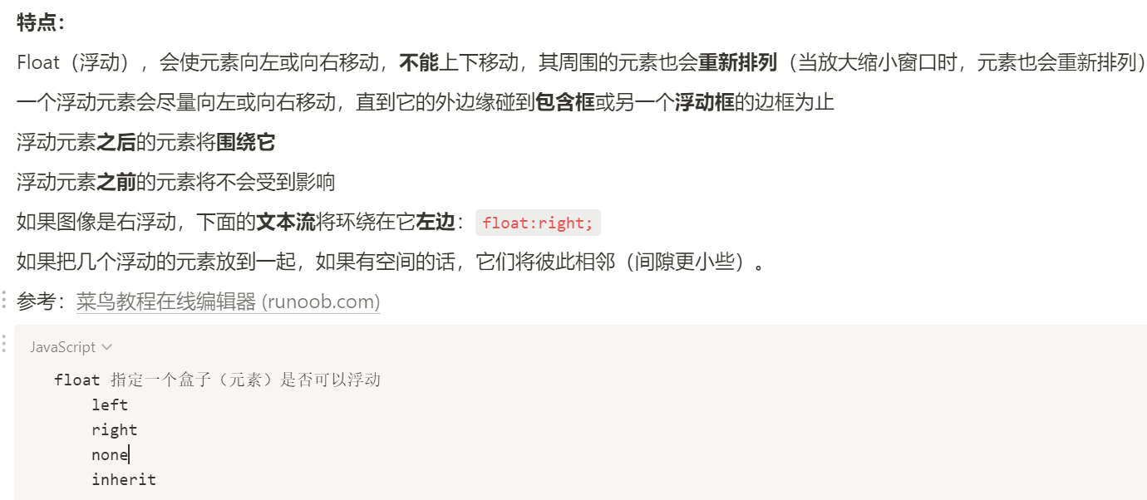

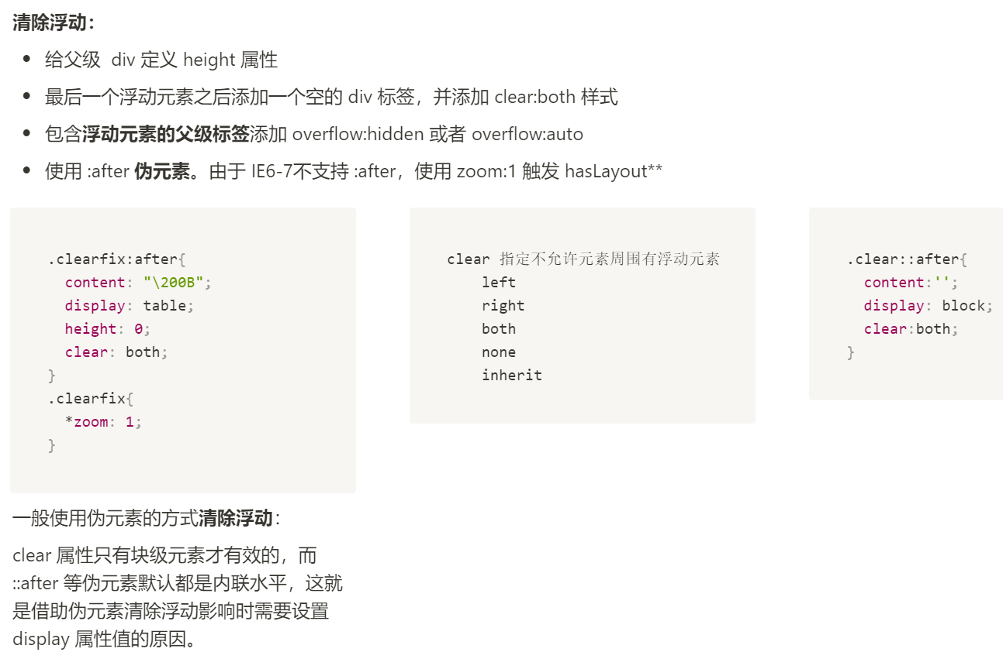

定位

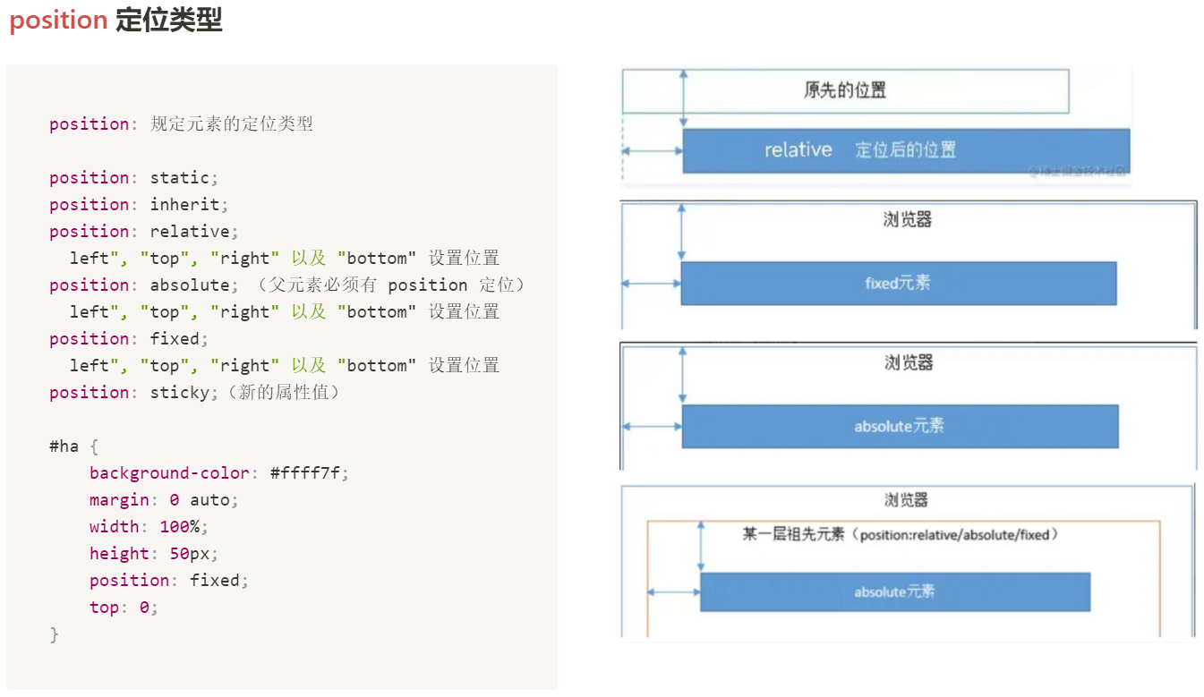

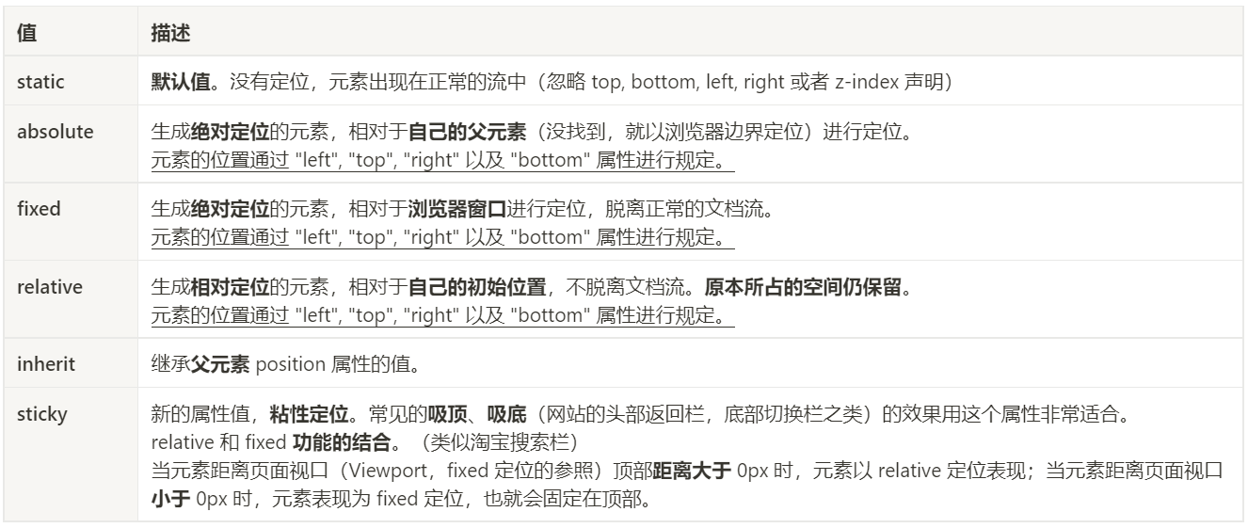

1. Javascript ：数据类型、**面向对象创建对象**、内置对象比**如math对象、定时器、事件驱动**

数据类型

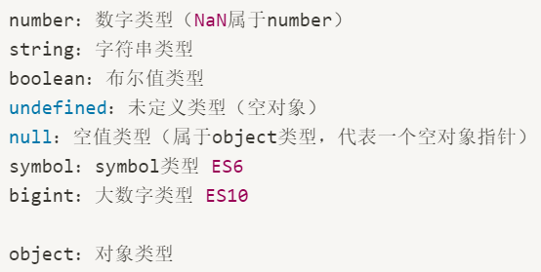

Symbol 代表创建后**独一无二**且**不可变**的数据类型，它主要是为了解决可能出现的**全局变量冲突**的问题。

**事件驱动**

事件监听addEventListener

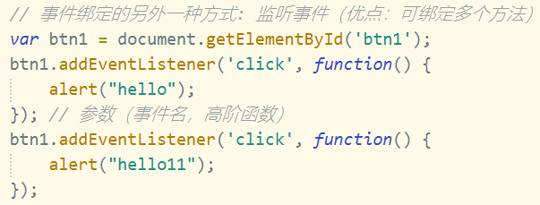

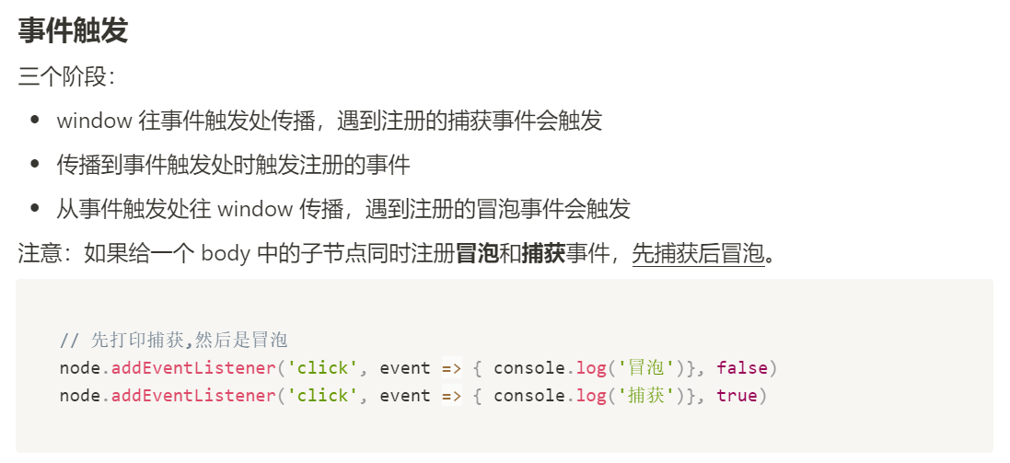

内置对象比**如math对象**

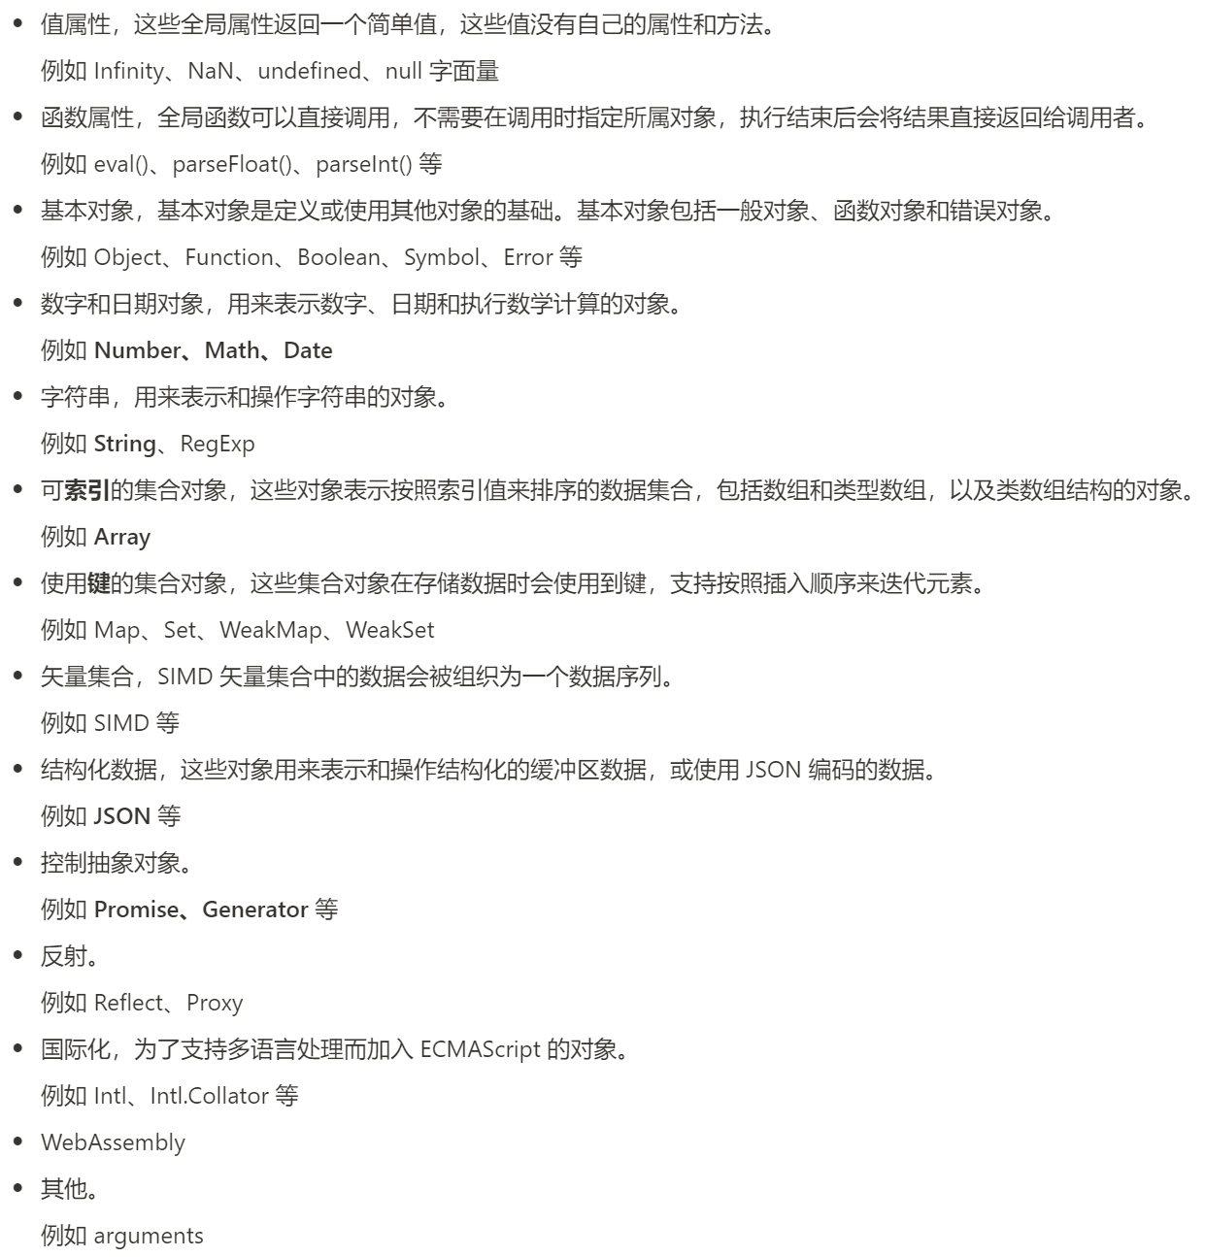

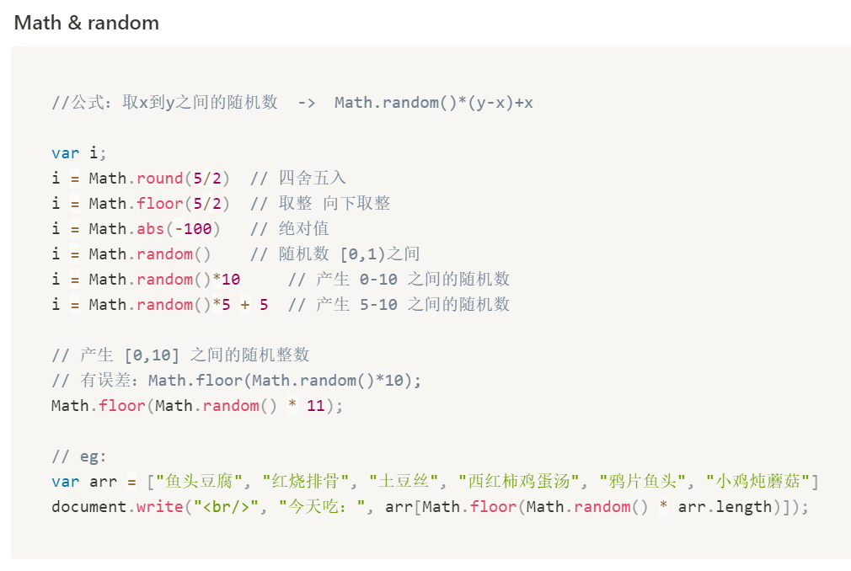

**面向对象创建对象**

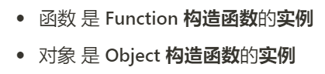

什么是JavaScript对象？对象是有(属性)和(方法)的集合。

创建对象的三种方式：（还有两种不常用）

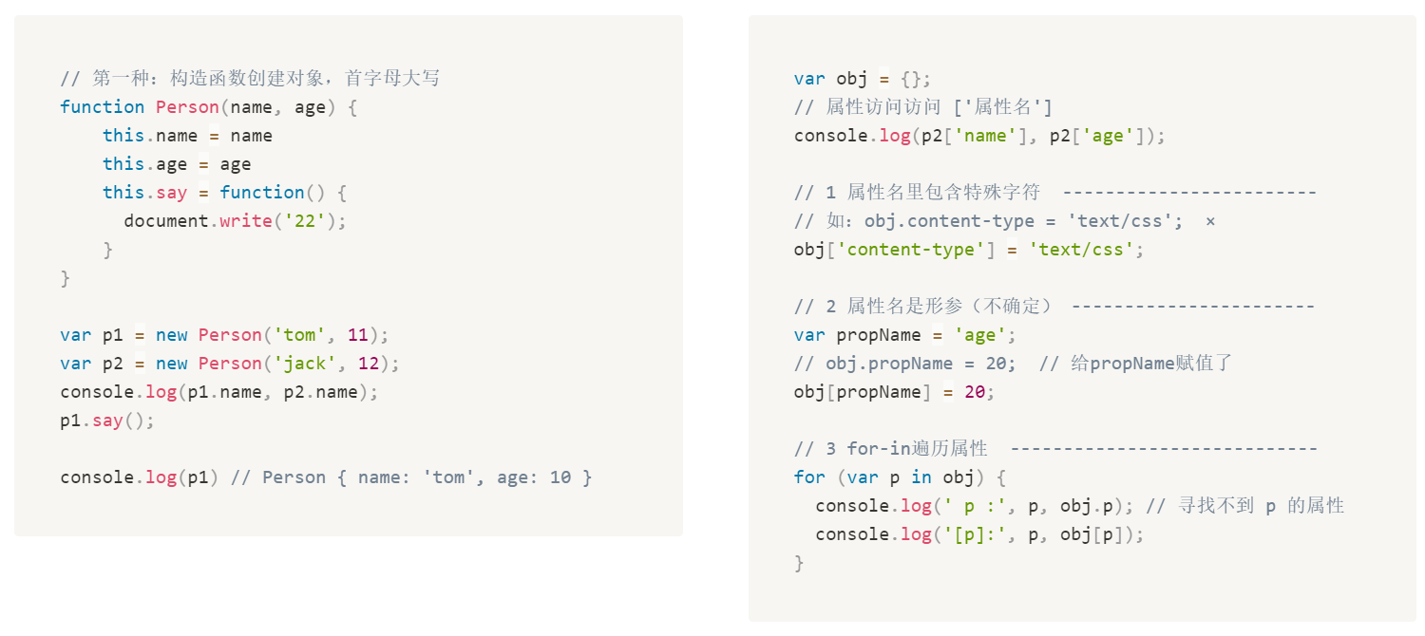

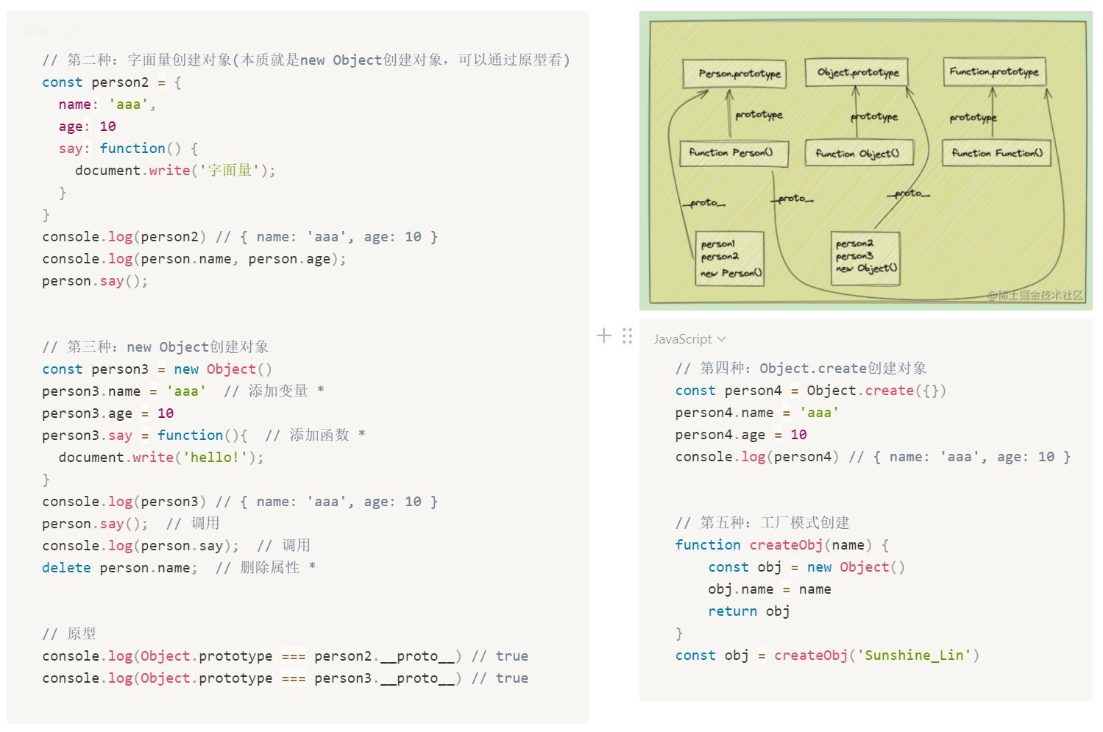

**定时器**

setTimeout 是在上一次回调执行结束后才开启的定时

一次性使用

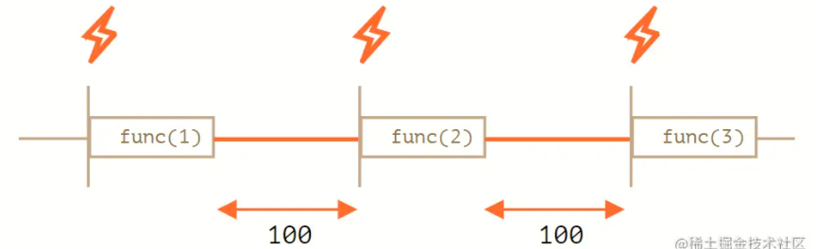

setTimeout(function(){…},1000)

setTimeout(()=>{…},1000)

setTimeout(‘fn’,1000) // 必须有引号

setInterval 的延迟执行时间包含自身回调执行所占用的时间

用来定时循环执行代码

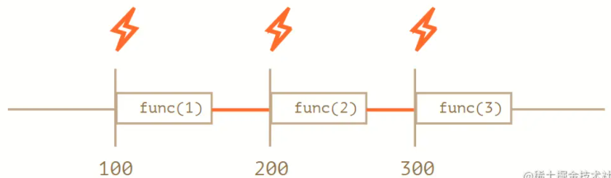

setInterval(function(){

console.log("hello")

},1000)

var tid = setInterval("alert('www')",4000);

取消定时

setTimeout(tid);

clearInterval(tid);

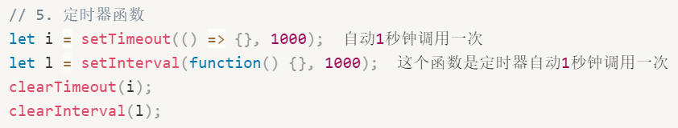

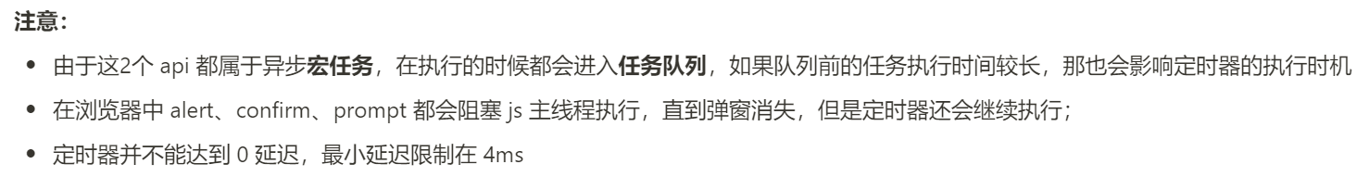

1. Servlet：生命周期、**会话管理、获取参数、**request与response对象的上课说的方法的使用
2. Jsp：基本语法、内置对象、**四大作用域**、三大指令、el表达式、**jstl标签**

el表达式

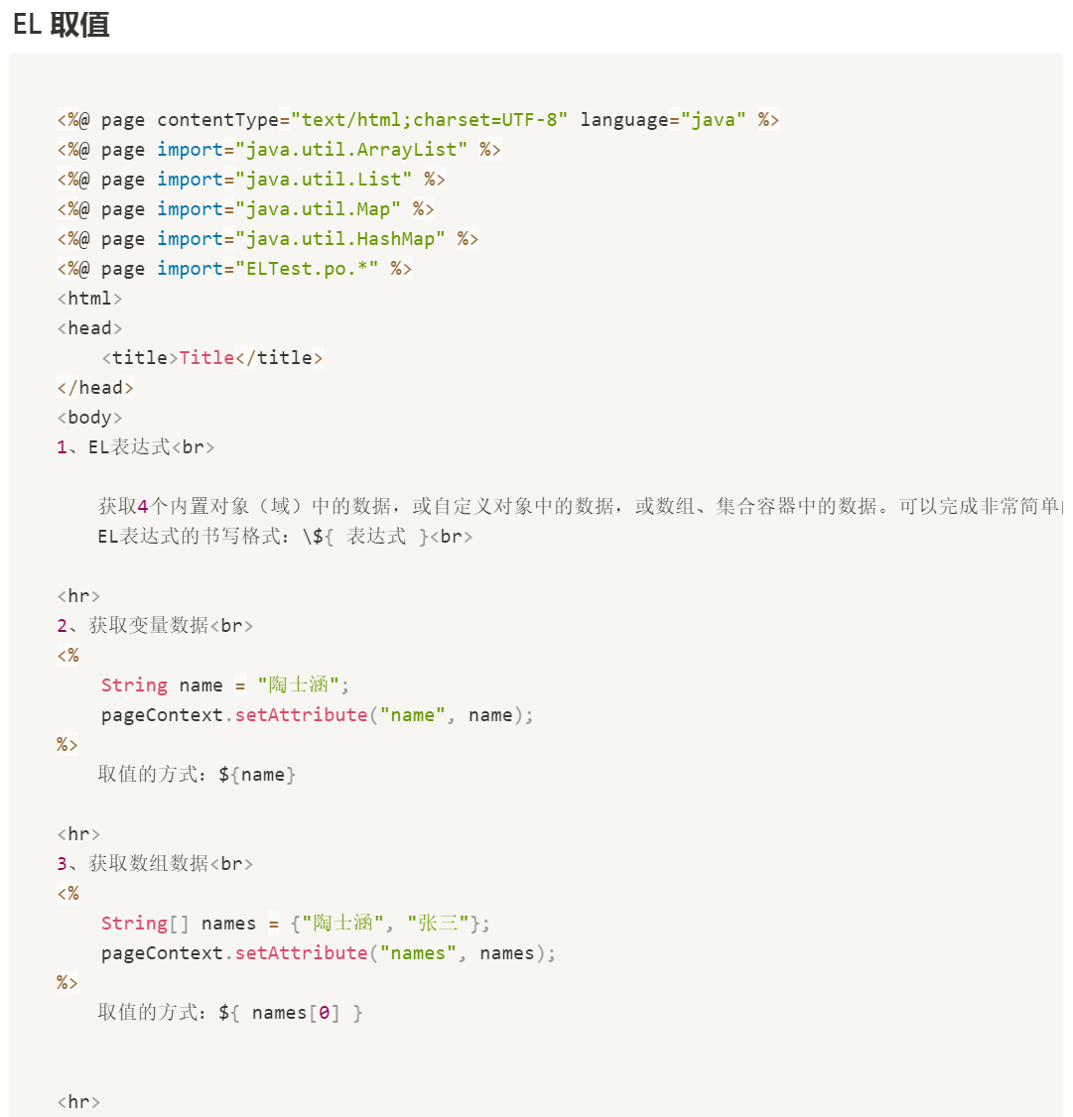

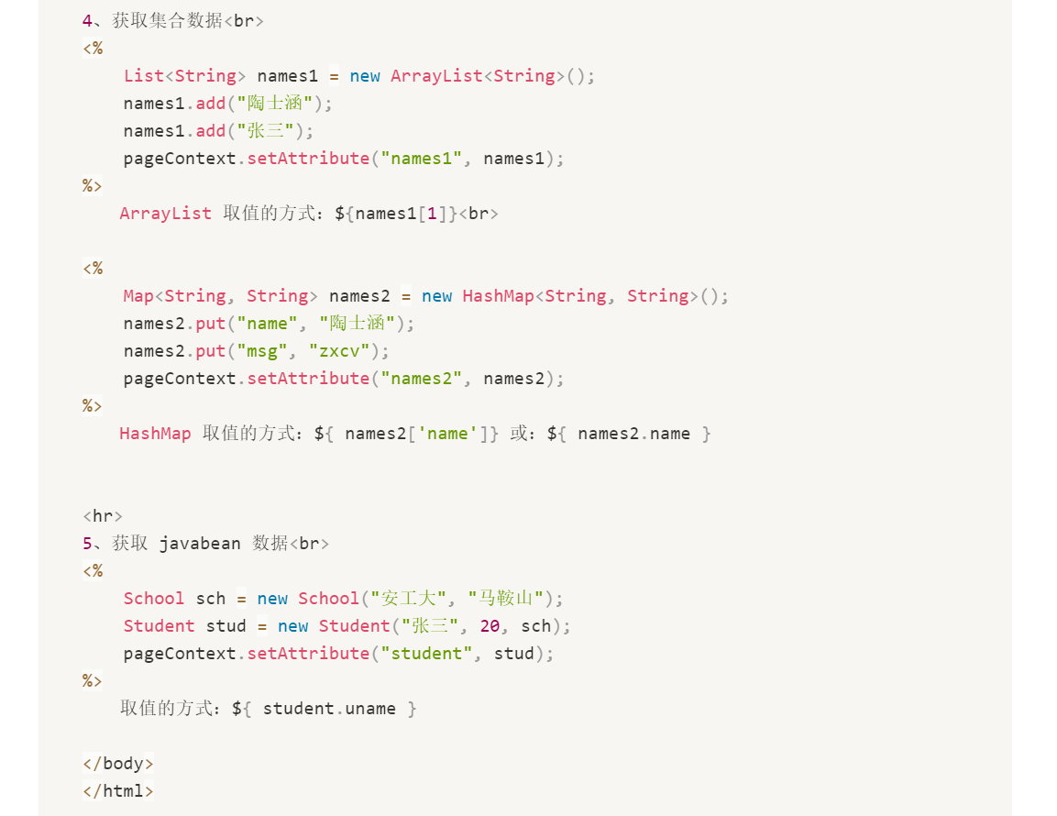.

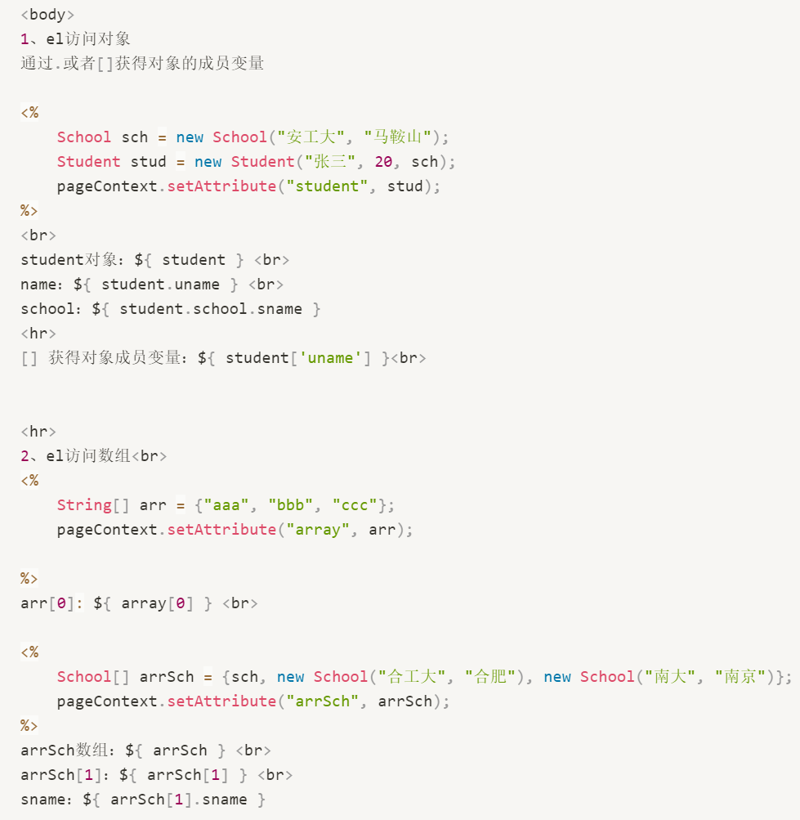

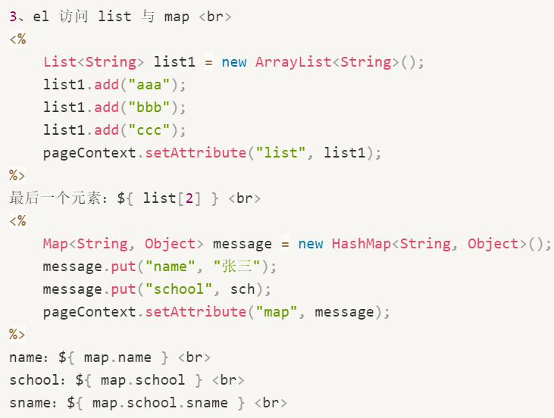

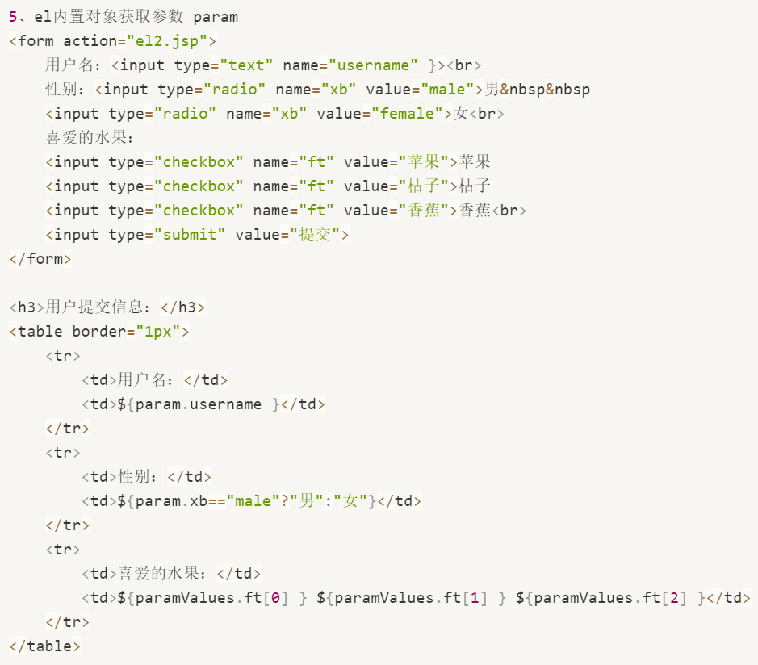

作用域

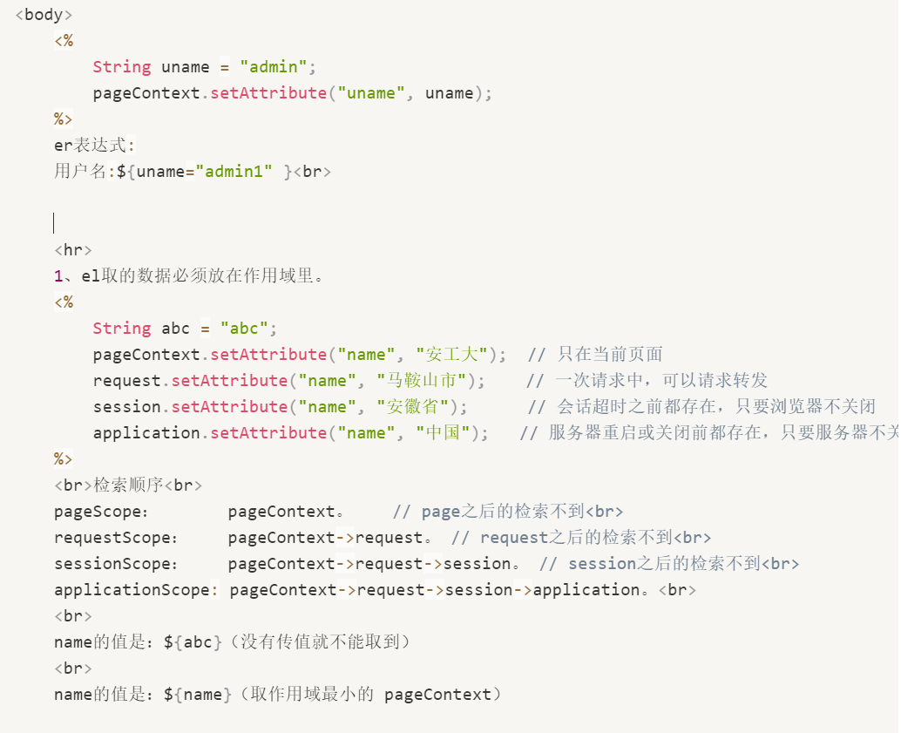

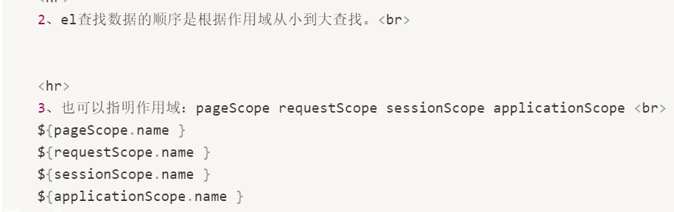

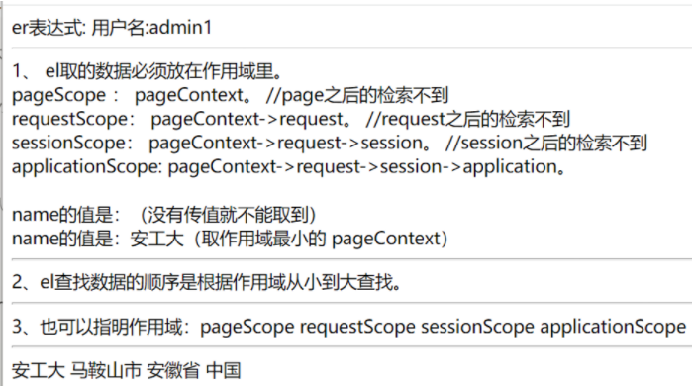

**jstl标签**

1 out:输出数据对象

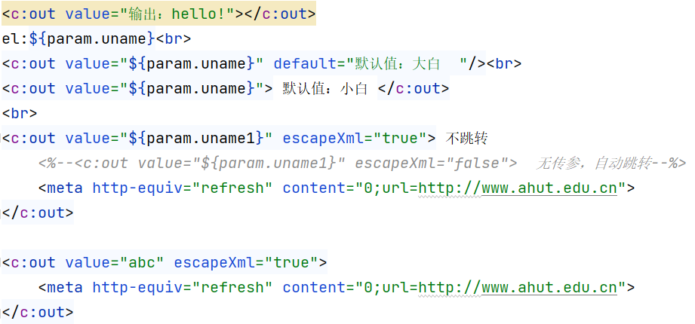

2 set: 把某一个对象存在指定的域范围内，或者将对象存到Map中活javabean对象中

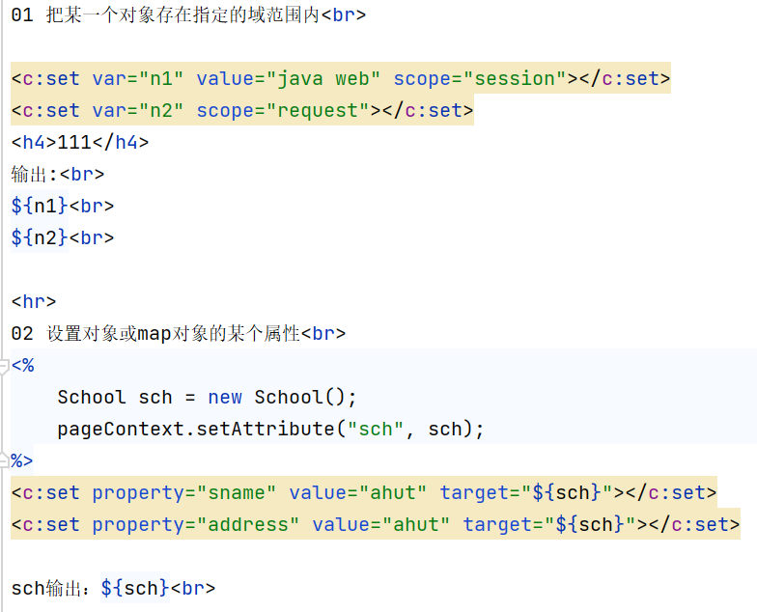

3 if标签的功能：实现条件控制

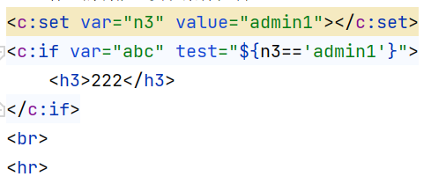

4 choose多条件选择

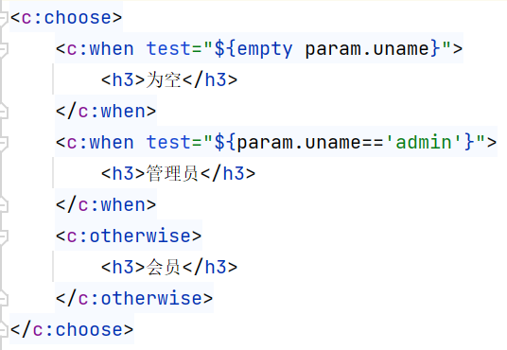

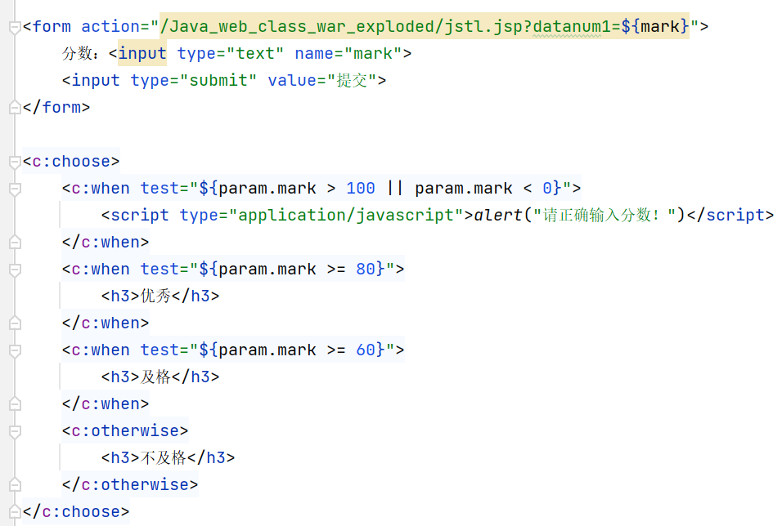

5、forEach标签的功能 根据循环条件遍历集合（Collection）中的元素

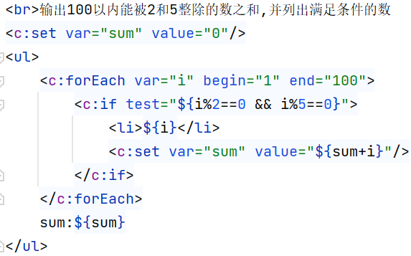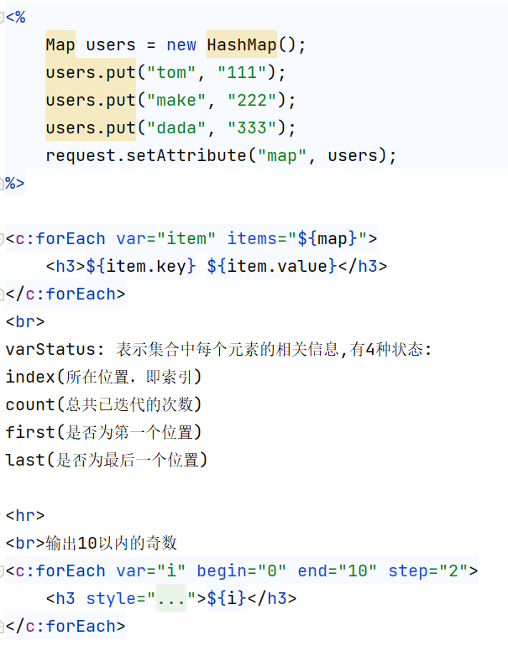

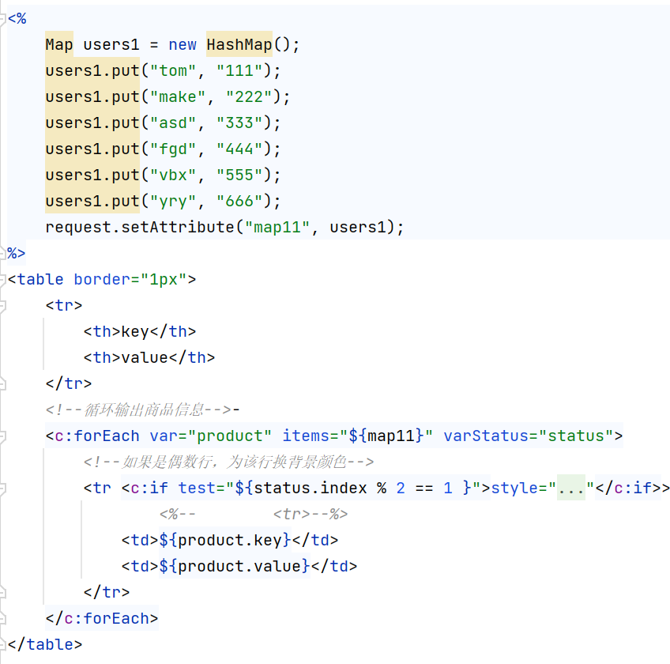

3、简答题题库：

试说明servlet生命周期分为哪几个阶段？

四个阶段，即加载阶段、初始化阶段、请求处理、销毁阶段

1. 创建servlet实例

2. 初始化阶段  调用init()方法

3. 响应客户请求阶段。调用service()方法，由service()方法根据提交的方式选择执行doGet()或者doPost()方法

4. 终止阶段　调用destroy()方法

HttpSession 、cookie的作用各是什么？各个特点有哪些？并用代码说明使用方法

Session 保存在**服务端**，用于客户端与服务端连接时，临时保存用户信息，当用户释放连接后，Session 将被释放；

Cookie 保存在**客户端**，当客户端发起请求时，Cookie 会附带在 http header 中，提供给服务端辨识用户身份；

试说明Web客户端和服务器之间的交互是什么协议？该协议有哪两大特点？

http协议

特点： **1、无连接；2、无状态**。

* http是无状态协议。无状态是指协议对于事务处理没有记忆能力。缺少状态意味着如果后续处理需要前面的信息，则它必须重传，这样可能导致每次连接传送的数据量增大。另一方面，在服务器不需要先前信息时它的应答就较快。
* HTTP是无连接。无连接的含义是限制每次连接只处理一个请求。服务器处理完客户的请求，并收到客户的应答后，即断开连接。采用这种方式可以节省传输时间。

页面上有下列元素<input type="text" id="name"> <input type="button" value="点击">，请给出javascript代码实现点击按钮，让文本框显示“hello world”文本信息。

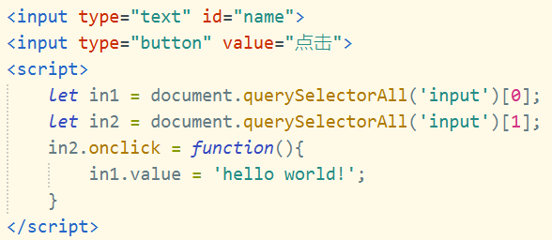

在JSP中提供了哪四种属性的保存范围，请列出并说明其范围？

page、request、session、application

page范围：属性只在一个页面有效，页面跳转之后无效。

request范围：属性在一个请求范围内有效，服务器跳转后<jsp:forword>有效，但客户端跳转后无效。

session范围：属性只在一个会话范围内有效，服务器跳转和客户端跳转都有效，但网页关闭重新打开后无效

application范围：属性在整个服务器上都有效，所有用户都可以使用，重启服务器后无效

请用html代码举例说明CSS 类选择器的使用方式？

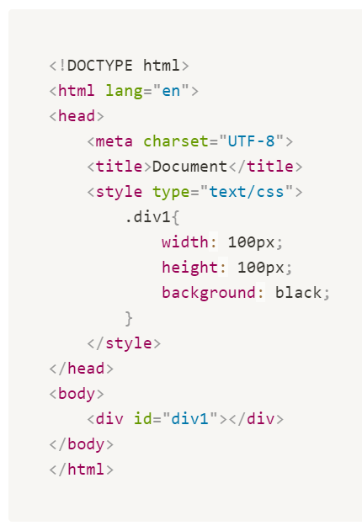

javascript哪些数据类型



JSP命令指令用来设置与整个JSP页面相关的属性，请给出JSP有3大基本指令并说明他们的作用?

**JSP中有三大指令：page、include、taglib**

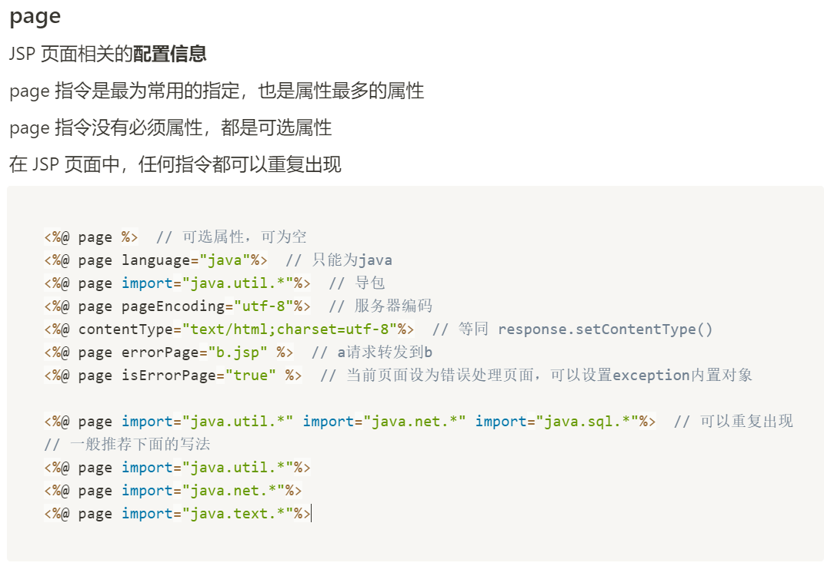

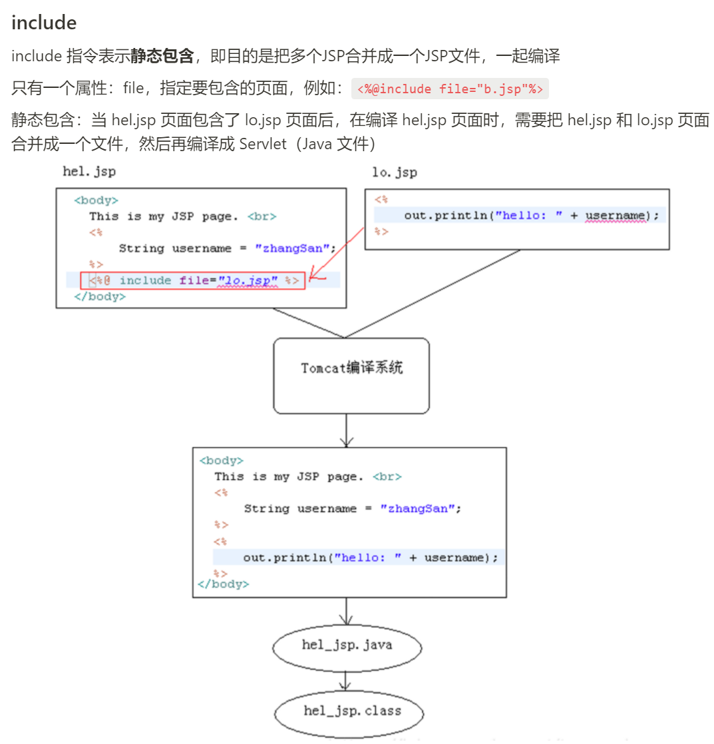

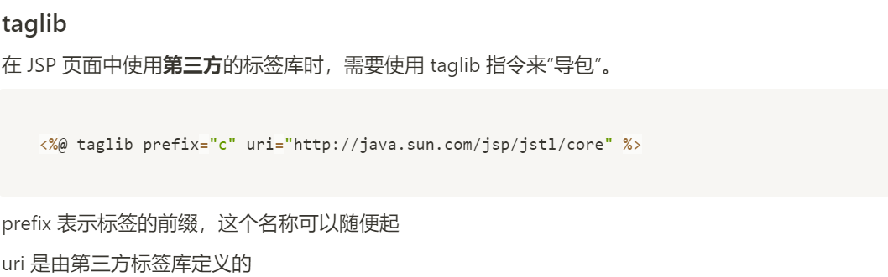

JSP有哪些内置对象？作用分别是什么？

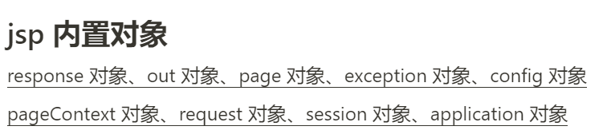

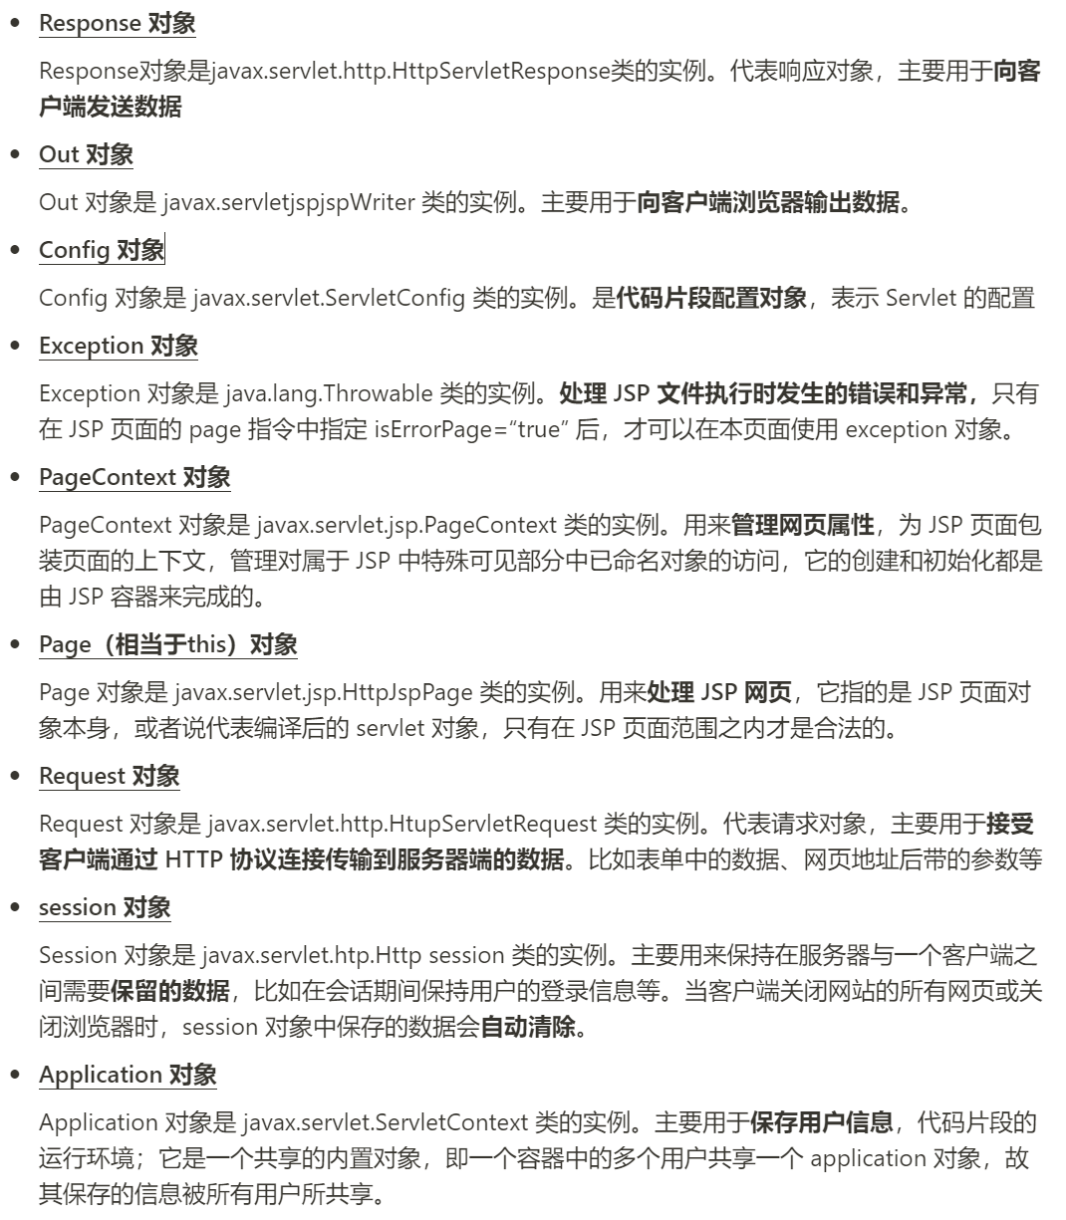

4 重点实验总结：

1. 各种css+div布局 比如下图

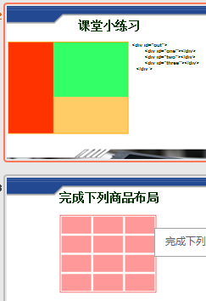

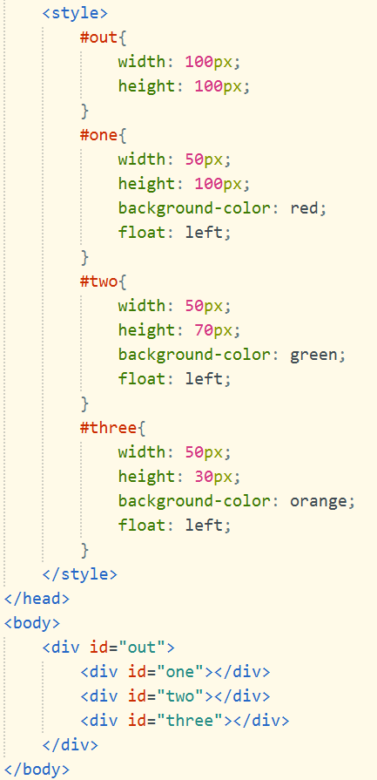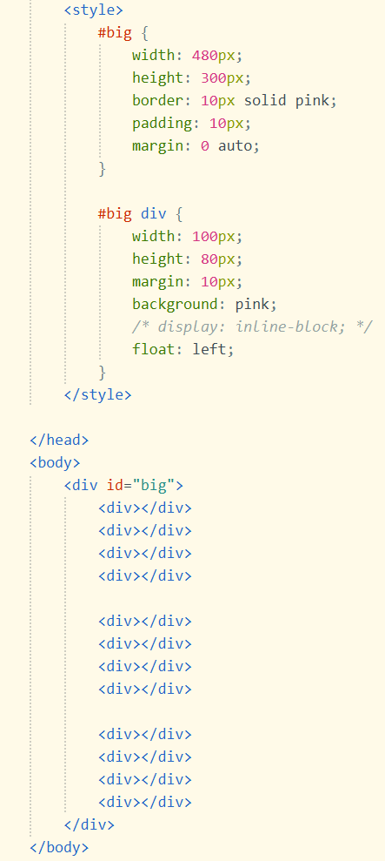

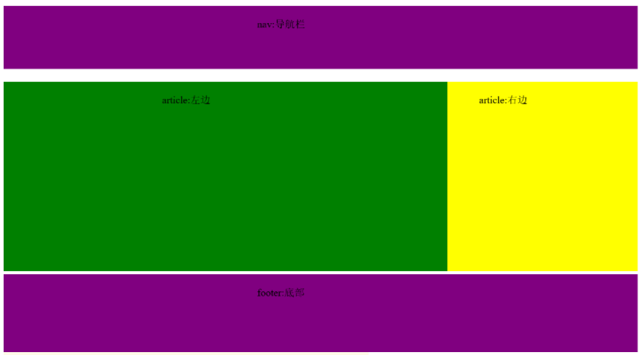

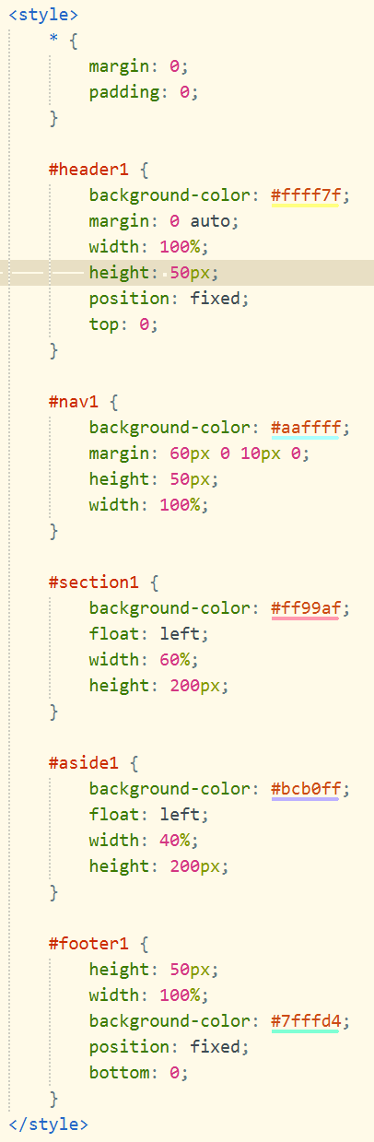

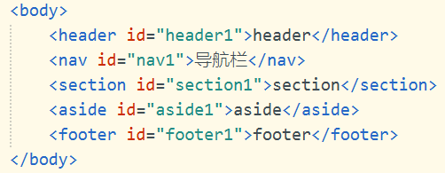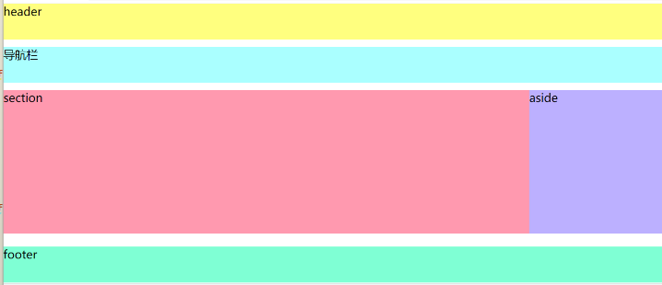

2、实现页面的“全选”功能

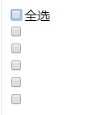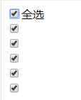

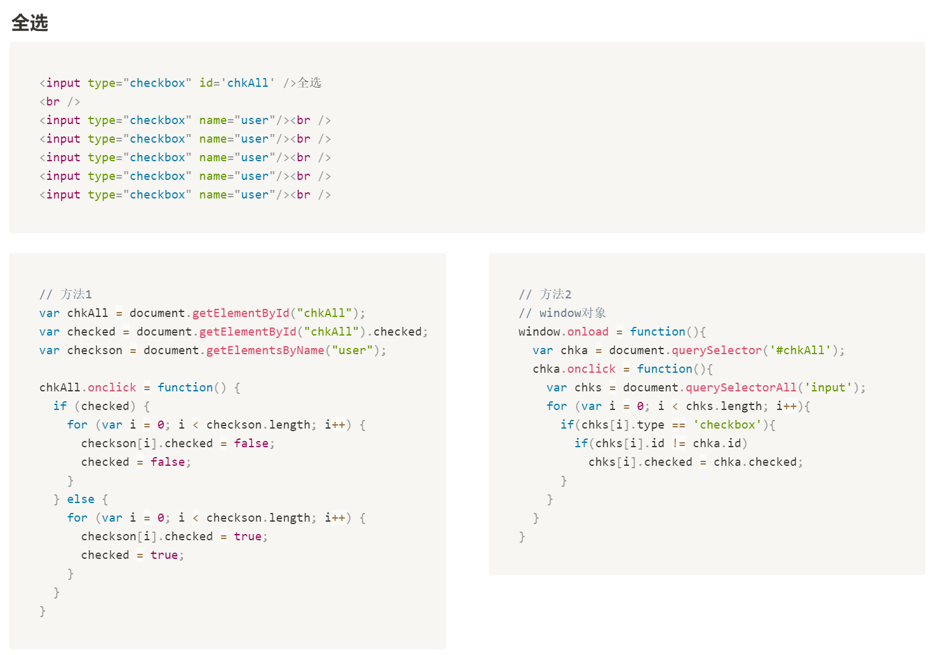

3、实现页面“登录”功能（暂时不连数据库）。具体**流程**如下，用户可以在登录页面进行会员登录，如果用户输入的用户名为”admin”，密码是“123”，则登录成功，跳转到欢迎页面，否则登录失败再返回登录页面。

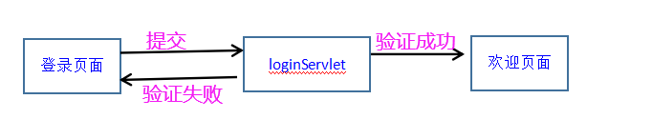

提示：页面跳转可以用过以下方法完成

response.sendRedirect("welcome.jsp");

这里用的是相对路径，关于路径 看群里我上传的视频。

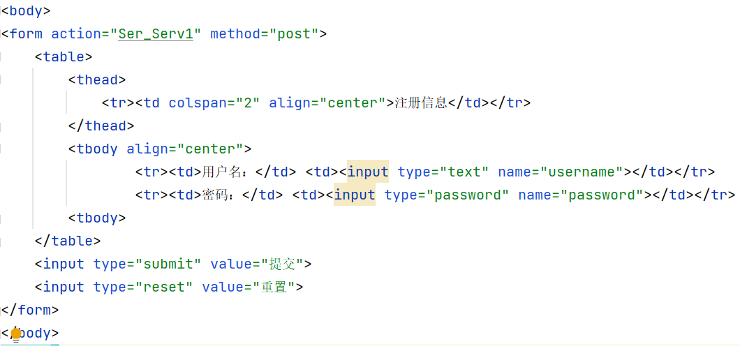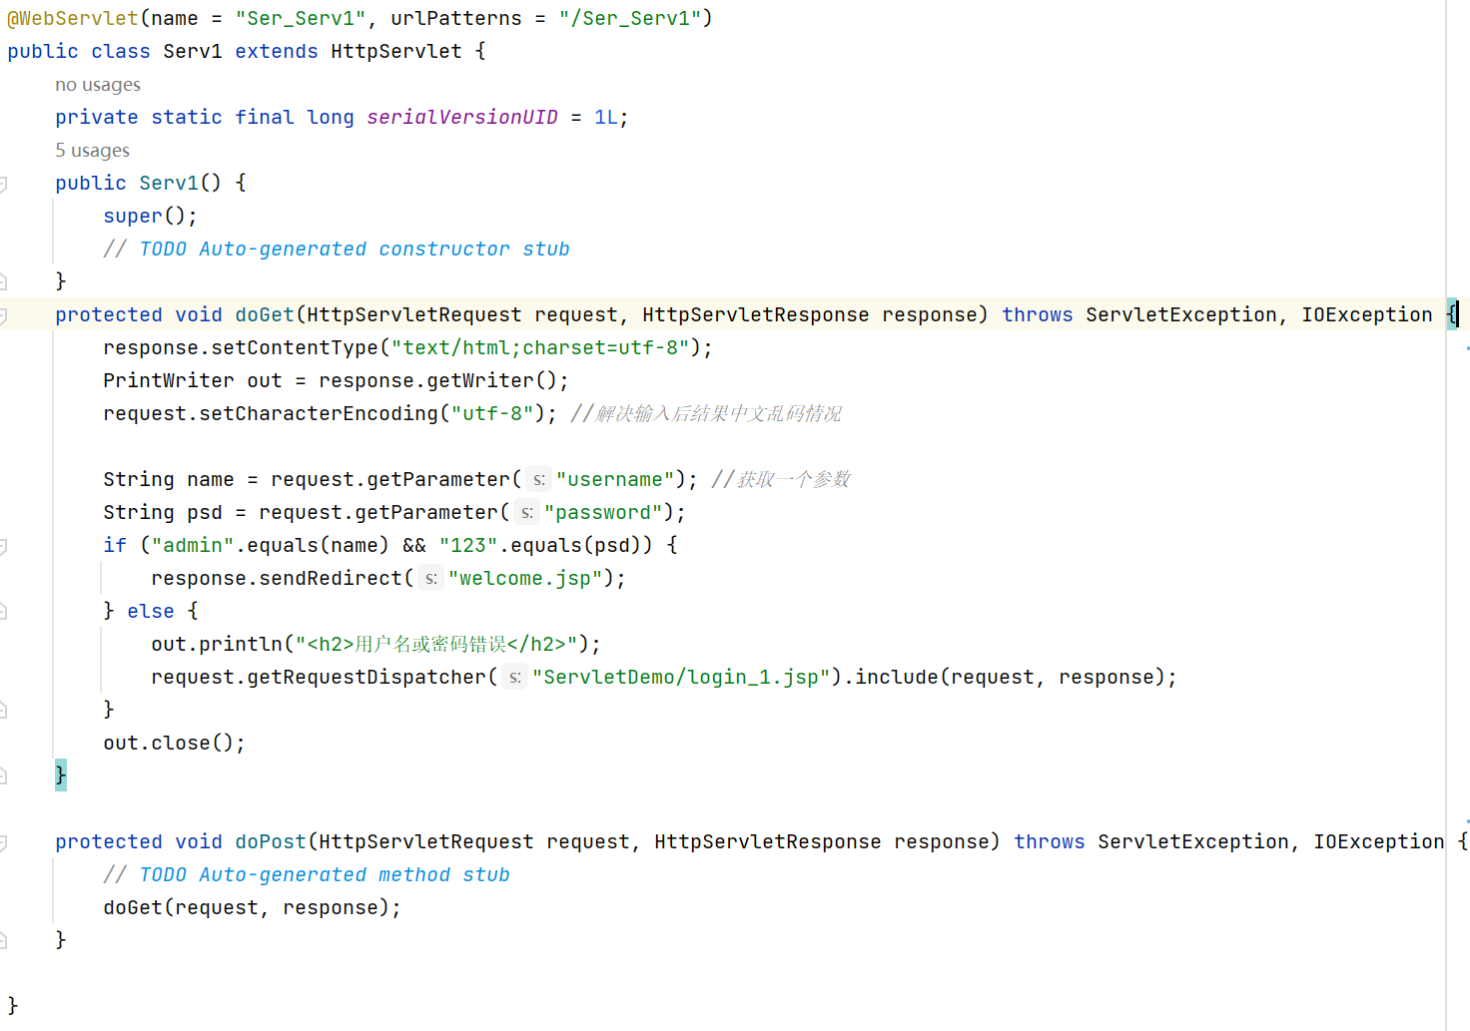

4、实现页面“注册”功能。打开新会员注册页面（如下图所示），进行新会员的注册。用户点击注册按钮，把表单注册信息提交到后台的regServlet，由regServlet获取用户的注册信息，并把注册信息输出到前台页面。

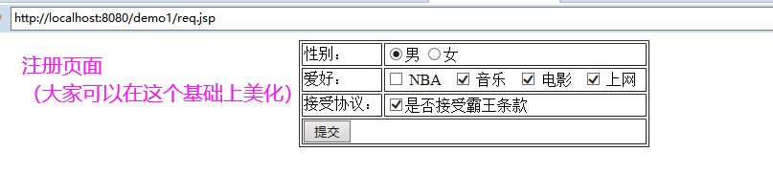

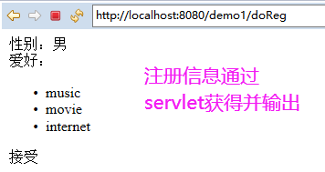

提示：对于爱好的复选框（用户可能选多个值）来说可以通过以下方法获得

request.getParameterValues(),参数是控件的name值，方法的返回值是字符串数组。

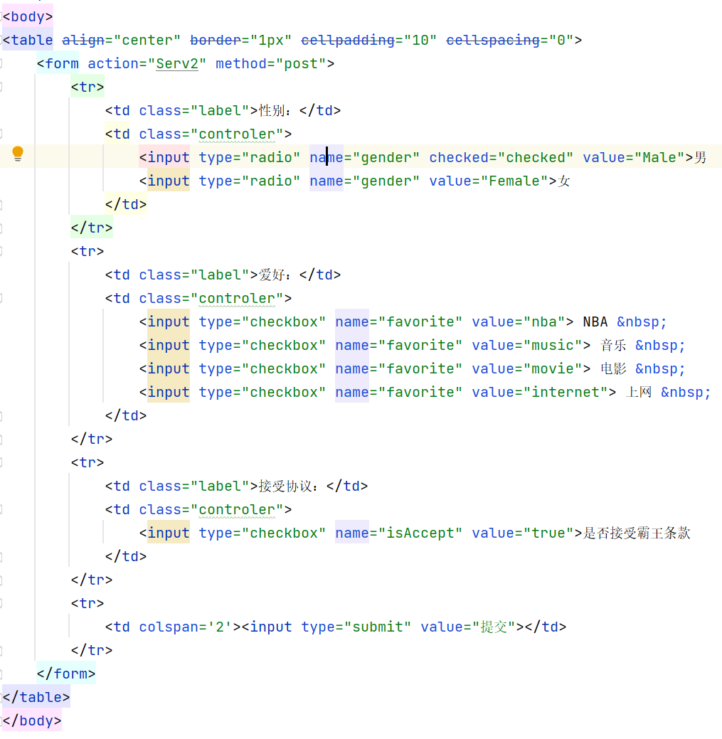

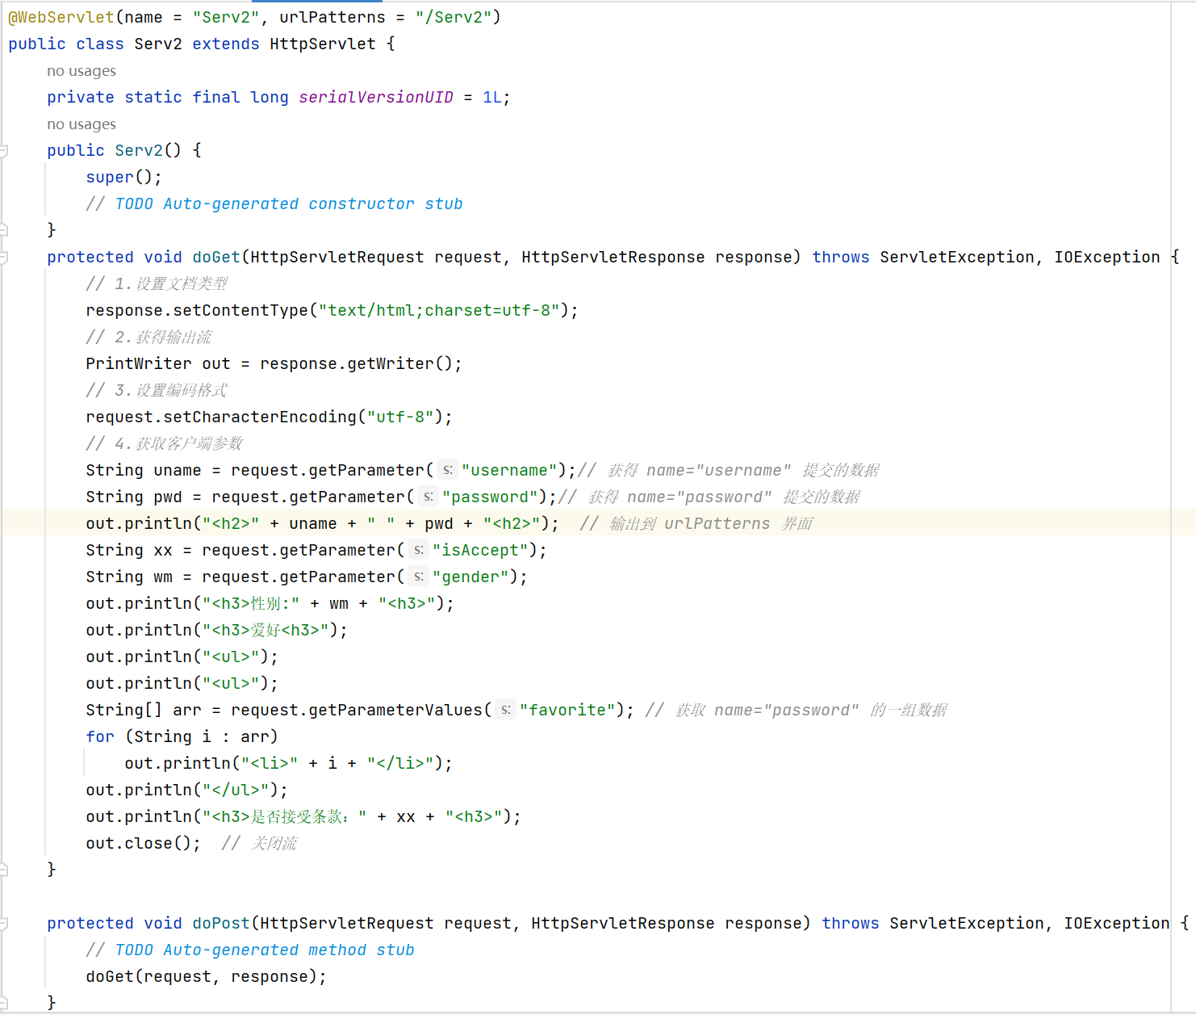

**5、学习<c:choose>、<c:when>和<c:otherwise>标签的使用，完成下列页面功能输入分数判断等级>80 优秀； 60到80之间 及格；<60 不及格；其它情况，提示请输入分数**

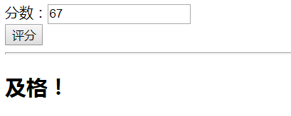

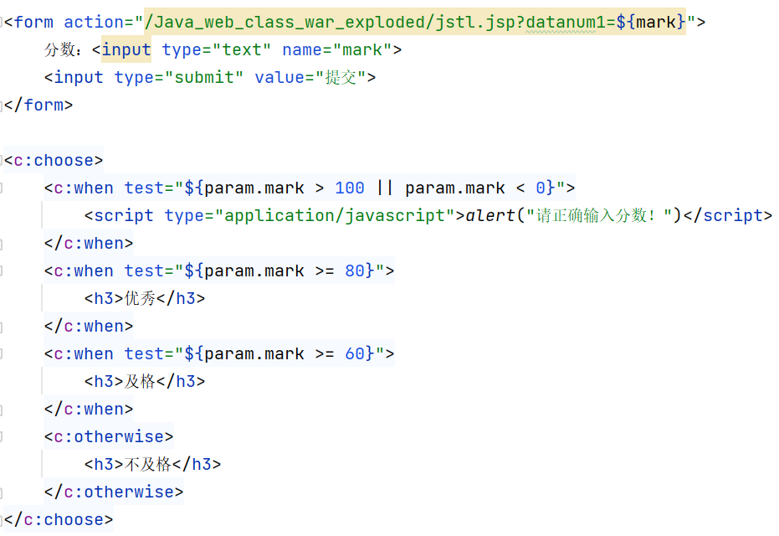

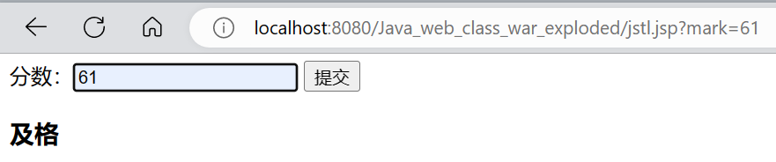

**6、学习<c:forEach>标签的使用，求1000以内的能同时被3和7整除的数值之和**

